- Potenciál a možnosti zemědělského půdního fondu

2017
Integrovaný přístup k biomase

Regionální energetika v interaktivních souvislostech s posilováním sociální struktury venkova
Podklady a analýzy k projektu:
Integrovaný přístup k regionální biomase

Hlavní cíl projektu:

Efektivní nakládání s regionálním potenciálem biomasy směrem ke zplynování a potenciálním využitím pro biopaliva 2. generace (B2G).

Dílčí cíle a dotčené oblasti projektu:

- Identifikace regionálních priorit pro biomasu pro regionální užití
- Potenciál a možnosti lesního půdního fondu
- Potenciál a možnosti zemědělského půdního fondu
- Regionální management a podnikající region
- Benefity a zainteresovanost obyvatel regionu (regionální gasifikace)

Část 3.
Potenciál a možnosti zemědělského půdního fondu

Obsah
ÚVOD | 4
1. KOTLÍKOVÉ DOTACE (1.a 2.Výzva) | 5
2. KOTLÍKOVÉ DOTACE (klady - sporné přínosy – výzvy a perspektivy) | 7
3. BIOMASA jako PEZ (primární energetický zdroj) pro domácí kotle | 8
4.1. BIOMASA před příprava vstupní surovin z hlediska vlhkosti | 9
4.2.BIOMASA před příprava vstupní surovin z hlediska rozměru a formy | 10
5. KOTLE na fytomasu | 14
- SYNERGIE v PROPOJENÍ zemědělských a lesnických aktivit na lokální  energetiku | 19
7. AGRO-FORESTRY - agrolesnictví | 20
ZÁVĚR – doporučení | 25

¨

ÚVOD
Biopaliva druhé generace vyžadují odpadní charakter vstupní suroviny, resp. minimalizace průniku s potravinovým a krmným řetězcem a využití jakékoli uhlovodíkové substance. To znamená rezidua lesní, zemědělská, BRKO jako i jeho jednotlivé frakce (papír apod.)
Ve vyspělém světě se technologicky prosazuje energetické využití těchto surovin zplynováním (gasifikací) na syntetický plyn (syngas) CO + H2. Výhodnost procesu zplynování před spalováním identifikuje na příkladu komunálního odpadu studie Comparative Assessment of Gasification and Incineration in Integrated Waste Management Systems z roku 2014.
Zplynování na rozdíl od spalování kromě environmentálně pozitivnějších dopadů, umožňuje energii ze vstupní suroviny ve formě plynu kumulovat a časovat její užití (když nejsou k dispozici jiné zdroje OZE).
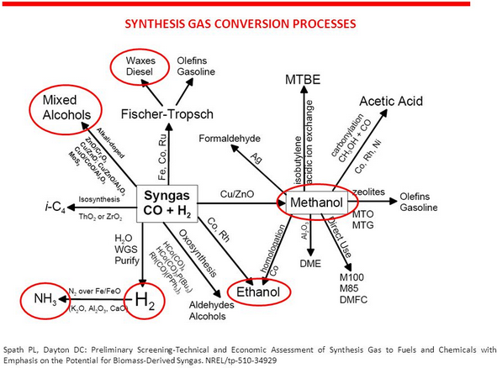

Syngas vedle metanu otevírá potenciální cestu k výrobě biopaliv druhé generace (B2G)
Poučením z výroby B1G v oblasti vstupní suroviny a jejich konfliktů s potravinovým řetězcem, biodiverzitou, je nutné se zaměřit na odpadní vstupní surovinu, která nemá tyto konflikty.
Poučením z aplikací OZE je víc než vhodné regionální aktéry (místní obyvatelé) do procesu zainteresovat, aktivizovat a najít co možná nejširší platformu pro participaci.
Poučením z výroby B1G v oblasti technologií je nutné technologicky akceptovat heterogenitu dostupné regionální suroviny. Prioritu tak mají aplikace zplynování na regionální úrovni. Nutný je tedy přesun pozornosti z regionálního spalování na technologickou orientaci zplynování. V souladu s trendy vyspělých zemí. Komplexní posouzení musí vzít v potaz lokální zájmy, strategie státu (SEK, emisní politika, ochrana půdy a vody) a prioritní zájmy obyvatel v regionech.

- KOTLÍKOVÉ DOTACE (1.a 2. Výzva)

Česká republika se dlouhodobě potýká se znečištěným ovzduším. Téměř 90 % celkových emisí karcinogenního benzo(a)pyrenu a téměř 40 % celkových emisí prachových částic PM10 pochází ze sektoru lokálního vytápění domácností. Tyto látky způsobují vážné potíže dýchacího ústrojí. Jsou nejčastěji obsahem spalin ze zastaralých uhelných kotlů v domácnostech. Takových kotlů, které bude potřeba vyměnit, je podle odhadů MŽP přes 350 tisíc po celé České republice.
Od roku 2022 nebude podle platného zákona o ovzduší v ČR možné provozovat v domácnostech staré neekologické kotle 1. a 2. emisní třídy. Už od roku 2014 smí být na český trh uváděny jen kotle 3. emisní třídy a vyšší, od roku 2018 to budou jen kotle 4. emisní třídy a vyšší.

MŽP na jaře 2017 (s ročním předstihem) spustilo druhou vlnu kotlíkových dotací. Cílem je Ty významně zlepšit kvalitu ovzduší v České republice a díky úspornému provozu ušetřit i peníze domácnostem. V nově vyhlášené druhé výzvě kotlíkových dotací bude mezi majitele rodinných domů v ČR prostřednictvím krajů rozděleno 3,4 miliardy korun a vyměněno dalších až 35 tisíc starých kotlů. Zavedeny jsou také dotační stropy na nové zdroje. Nově, na rozdíl od první výzvy, již nebudou podporován kotle čistě na uhlí. Zájem v první vlně o tyto kotle byl pouze 12%. Celkově v první výzvě čistě na biomasu je 16% na kombinaci biomasy a uhlí celkem 36% žádostí. Biomasa tak vstupuje do více než ½ žádostí. Viz obrázek vyhodnocení 1.výzvy
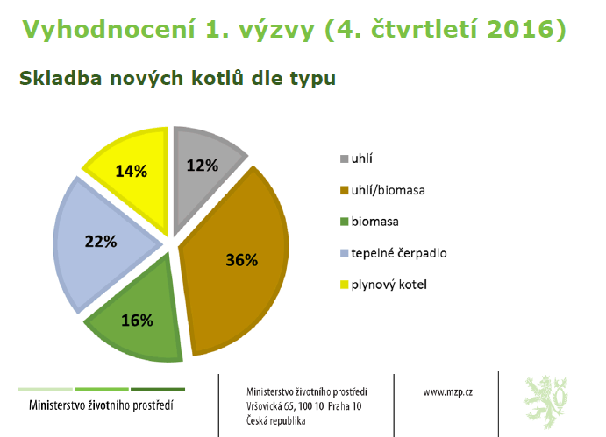

Alokace první výzvy v rámci ČR:
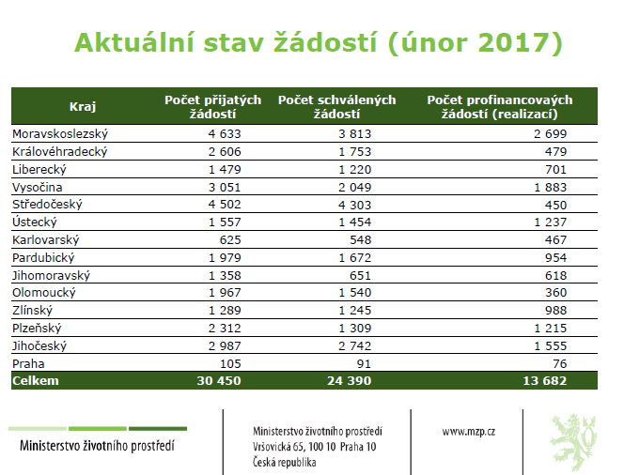

Snaha 2. výzvy - priorita OZE
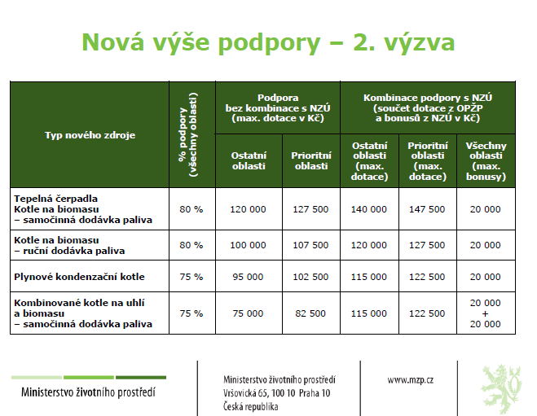
- KOTLÍKOVÉ DOTACE (klady - sporné přínosy – výzvy a perspektivy)

Klady:
Do roku 2020 plánuje MŽP výměnu až 100 000 kotlů. Celková podpora ve 3 výzvách by měla být v celkové výši cca 9 miliard Kč. Důraz se klade především na využití biomasy jako vstupní suroviny. O výměnu je obrovský zájem a výměna nepochybně velmi radikálně přispěje k zlepšení ovzduší. Očekávané přínosy 1. Výzvy dle MŽP:
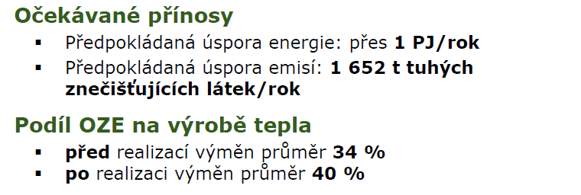

Sporné přínosy:
Na základě předpokladů, že celkově bude aplikováno 50% tedy cca 50 000 domácích topenišť se vstupní surovinou dřeva (polena, štěpka, brikety) či jiné biomasy. Pro jedno topeniště lze předpokládat potřebu cca 8 tun paliva. Viz tabulka spotřeb paliva.

Je pravděpodobné, že vzhledem na obtížnost identifikace, co přesně a kam přesně se transportuje, proces nebyl na MŽP kalkulován metodologii LCA v celém životním cyklu.

Celkově lze předpokládat potřebu 400 000 tun biomasy tedy transport 20 000 kamionu/ rok resp. cca 70 kamionu/den (á 20 tun/kamion) na „uspokojení“ domácích topenišť.

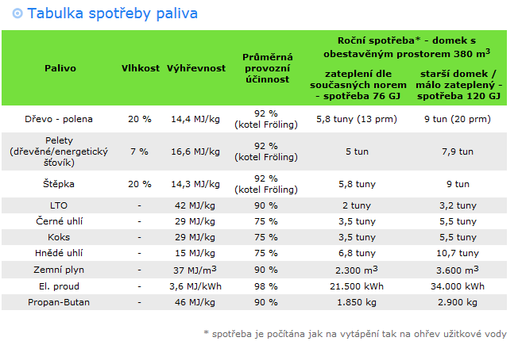

Výzvy a perspektivy:

Logistická zátěž cca 20 000 kamionu/den svozu do domácí kotelny představuje jen část LCA. Další negativní emisní dopady připadají na vrub převozům na předzpracování biomasy (pila, briketárna, peletizárna, sušárna apod..)

Výzvou je nastavení mechanizmu využití regionální biomasy pro regionální topeniště!
Cestou b mohlo být rozšíření metodologie RESTEP o modul struktury regionálních topenišť.
Data má pravděpodobně SFŽP jako výkonný poskytovatel dotace.

- BIOMASA jako PEZ (primární energetický zdroj) pro domácí kotle

- Biomasa z lesního půdního fondu + RRD viz studie č. 1. Identifikace regionálních priorit …

Biomasa použitelná jako palivo do kotlů podporovaných v programu Zelená úsporám (a jiných dotačních programech) je to především:

kusové dřevo - polena obvykle o délce 300 až 500 mm, případně kusové odpady z dřevozpracujícího průmyslu

dřevěná štěpka - zejména z odpadů při těžbě dřeva, nověji i z cíleně pěstovaných rychle rostoucí dřeviny (RRD), kotle na štěpku jsou sice schopny spalovat i čerstvou biomasu, z energetického hlediska je však výhodnější štěpku před spalováním nechat vysušit

brikety z dřevního odpadu - vyrábí se z hoblin a pilin za nižších tlaků než pelety, jsou obvykle válcového tvaru o průměru kolem 100 mm a délce 200 mm a více, používají se podobně jako kusové dřevo, v průběhu hoření se však rozpadají

pelety z dřevního odpadu - vyrábí se z pilin lisováním skrze otvory v matrici (podobné jako mlýnek na maso), obvyklý průměr je kolem 5 mm, délka asi 20 mm

- Biomasa ze ZPF (zemědělského půdního fondu)
pelety z alternativních surovin - vyrábí se zejména z cíleně pěstovaných energetických plodin
brikety z energetických plodin

semena plodin - používají se obvykle semena obilovin nepoužitelná pro potravinářské nebo krmivářské účely, použití je podobné jako u pelet, existují kotle schopné spalovat pelety i semena

balíkovaná sláma - jedná se obvykle o vedlejší produkt při pěstování potravinářských a průmyslových plodin, který je jinak považován za odpad

balíkované celé rostliny - jedná se obvykle o cíleně pěstované energetické plodiny (byliny), může se však jednat i o obilniny (například po povodni), ve srovnání s čistou obilnou slámou mají vyšší obsah dusíku a ostatních prvků a proto i horší emisní charakteristiky

4.1. BIOMASA před příprava vstupní suroviny z hlediska vlhkosti

Kvalitu vstupní surovin z hlediska výhřevnosti ovlivňuje především obsah vody (vlhkost). Optimální vlhkost viz tabulka výše je u palivového kusového dřeva a štěpky cca 15% až 20% u pelet a briket se vyžaduje nižší obsah vody cca 7% což je optimální pro lisování.

Spalování biomasy s vysokou vlhkostí totiž:
- snižuje teplotu hoření
- dochází k nedokonalému spalování
- produkuje velké množství nežádoucích emisí

Sušení biomasy zvyšuje účinnost spalování a redukuje znečištění

Proces technologického sušení je ale investičně nákladný krok s vysokým energetickým nárokem, který výrazně prodražuje celkový proces. Proto je vhodné využít především odpadní teplo např. z lokální BPS (bioplynové stanice), využít maximálně přirozené sušení a technologicky pak biomasu pouze dosušovat na požadovanou vlhkost před dalším zpracováním.

Na regionální úrovni lze pravděpodobně efektivně použít sušárny pro malé provozy, konstrukčně primárně určeny k sušení řeziva. Např. sušárny KOVOS Nový Knín

Efektivita využití sušárny biomasy bude pravděpodobně předpokládat propojení s malokapacitní výrobou řeziva, která především zhodnotí investici sušárny. Proces dosušení biomasy bude efektivní pouze při následném zhodnocení např. ve výrobě pelet, kde vstupní vlhkost by měla být 10 -12%.

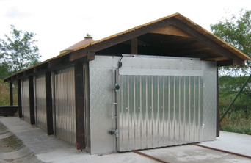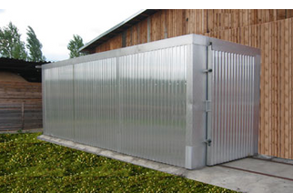

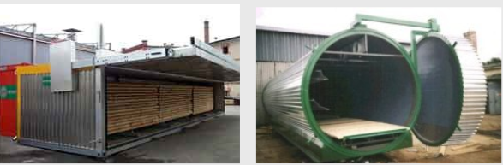

4.2.BIOMASA před příprava vstupní suroviny z hlediska rozměru a formy

Konstrukční řešení moderních a ekologických kotlů na biomasu z hlediska rozměru a formátu vstupní surovin je možné rozdělit do čtyř základních skupin:

- Kotle na kusové palivové dříví (obvykle 30 až 50 cm) Případně kombinace se štěpkou apod..
- Kotle na štěpku (obvykle s automatickým šnekovým zásobováním)
- Kotle na brikety
- Kotle na pelety

Pro energetiku ze ZPF přichází v úvahu finální formát brikety a pelety.

BRIKLIS s.r.o.
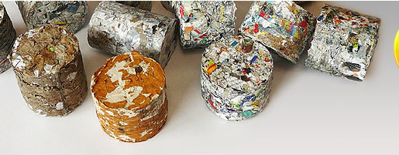
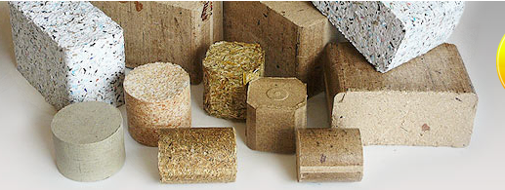
Briketovací lisy vyrábí firma BRIKLIS s.r.o. Firma nabízí možnost testování dodaného materiálu (mixu) na jejich lisech.

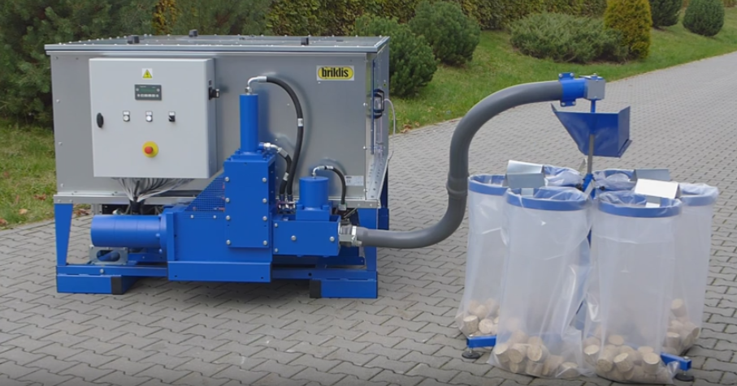

Briklis …. Briketovací lis s pytlovačem

Co je důležité při briketování:
- Ekonomika provozu
- Vlhkost materiálu
- Velikost materiálu
- Drcení materiálu
- Mechanické znečištění materiálu
- Vliv chemických příměsí na briketování
- Abrazivní odpady
- Speciální materiály pro lisování
- Spalování briket, atesty
- Atesty
V současné době je vhodné využívat pro zplynování či spalování i odpadový papír, který nemá jiné využití, za předpokladu, že je vyroben převážně z vláken celulózy, bez plnidel a barviv. Výhřevnost papíru je velmi odlišná podle složení. Kartonové obaly mají výhřevnost 15 MJ/kg a obsah popela 5%. Kartony a lepenky se nejdřív musí podrtit a pak zbriketovat.
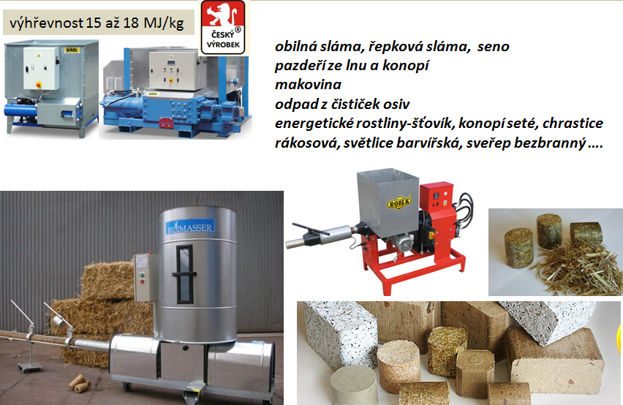
Velmi příznivě z ekonomického a energetického hlediska vychází biomasa travin, šťovíku

A zbytková biomasa, např.
sláma obilná i řepková
chrastice rákosová
světlice barvířská
sveřep bezbranný
pazdeří ze lnu a konopí…

KOVO Novák Citonice
V oblasti technologie briketování pro regionální potřeby je v ČR progresivní výrobce KOVO Novák Citonice. Výrobní program firma je zaměřen právě na technologie vhodné pro lokální zpracování biomasy. Jedná se o granulační linky, drtiče, šrotovníky, peletizátory apod.
Přední Grand Prix cena 2012. Nejvýznamnější výrobce v oblasti biomasy v ČR
Řezací šrotovník typ RS je určen k řezání a drcení (šrotování) slámy pro výrobu pelet a také k řezání a drcení (šrotování) slámy na výrobu briket.
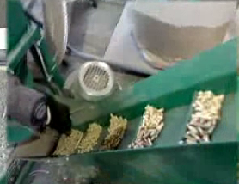
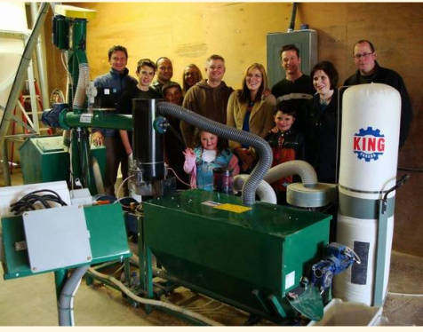
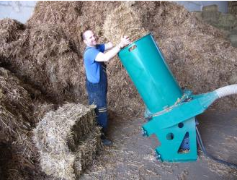

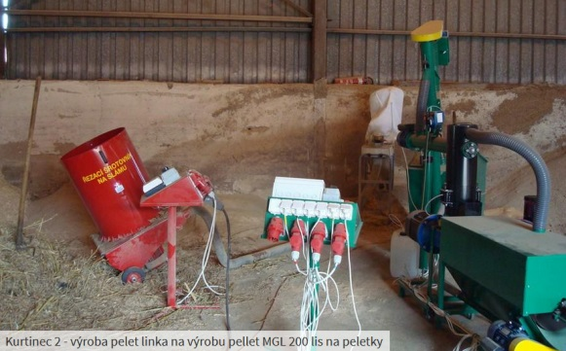
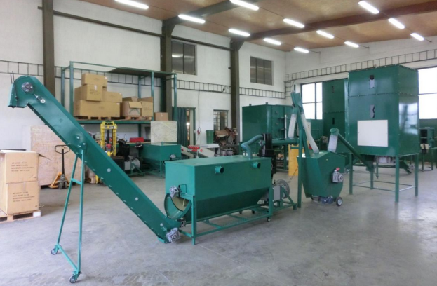

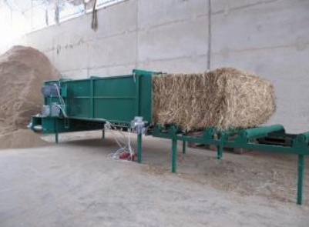

Rozebírač a drtič slámy v jedné operaci HZ 1300

Připravuje přímo frakci pro briketování, nebo ve spojení se
šrotovníkem, pro peletování. Rozebírač-rozdružovač s podavačem
je určen pro rozdružení slámy, sena a podobných materiálů
slisovaných do balíků hranatých i kulatých.
Podle použitých sít jsou lisované balíky rozdruženy na hmotu vhodnou
pro stlaní, nebo hmotu použitelnou přímo pro briketování nebo při dalším
podrcení pro peletování. Výměnou sít se dá nastavit nadrcená frakce.

POLLAK Šaľa Slovensko
V oblasti techniky na výrobu pelet je významným výrobcem slovenská firma POLLAK,
která nabízí peletovací linky PL100A Pellet-Flow a sestava GL 120 Pellet-Flow

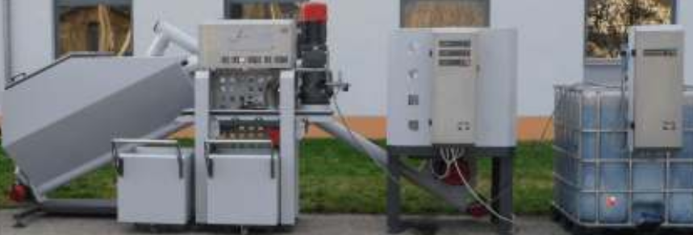
Peletovací sestava PL100A Pellet-Flow - firma POLLAK

Linka pozůstává z hlavních častí:
- peletovací jednotka s třídícím a chladícím vibrátorem
- zásobník je možné modulárně nadstavovat a přepojit se silem na odpad
- zásobník s dávkovačem a zvlhčovačem
- zásobník s drtičem a zvlhčovačem
Různé kombinace peletovacich matric a rolerů umožnují zpracovat široké spektrum materiálů:
- měkké a tvrdé dřevo - rostlinný odpad - obilné plevy a zemědělská rezidua - papír …

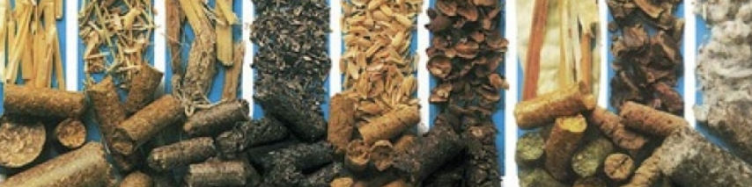

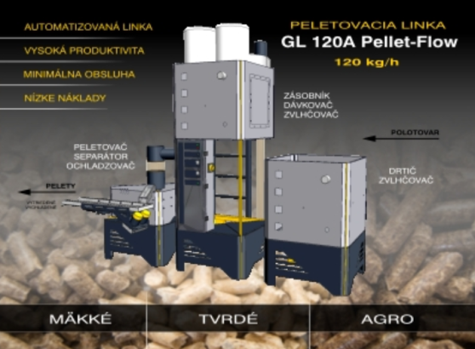

Top produktem je linka GL 120 A
s výrobní kapacitou 120 kg/hod.

Peletovací sestava GL120A Pellet-Flow - firma POLLAK
Obě sestavy jsou vhodné pro zpracování regionálních odpadů na místě a kladou minimální nárok na obsluhu.

Green Energy.

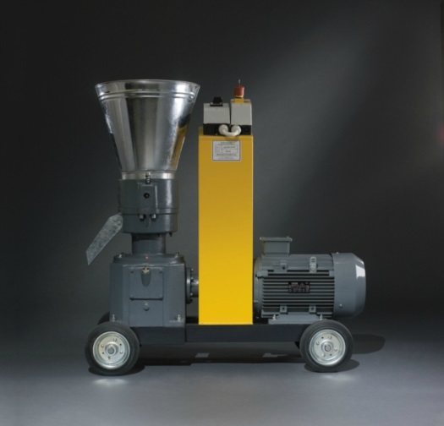
Z českých subjektů je vhodným výrobcem peletovacích lisů je
Firma má reference po celé Evropě a v ČR víc než 100 realizací.
Jejich výrobky jsou vhodné pro domácnosti či pro malé firmy.
Vyrábějí 3 modelové řady: Profi, Home a Economy a granulují:

Agro materiály
sláma, seno, sláma z řepky, slupky z řepky, sláma ze slunečnice, slupky ze slunečnice, plevy, odpad z makoviny, odpady z obilovin, odpady z rýže, sója, vojtěška, odpad z kukuřice, koňský trus atd…

Dřevěné materiály
piliny, hobliny, štěpka, okorky, smrk, borovice, dub, buk, jasan, topol, listnaté dřeviny, slupky od ořechů, listí, větve,..

Ostatní materiály
karton, lepenka, noviny, letáky, staré pečivo atd.

5.KOTLE na fytomasu

Na rozdíl od dřevní vstupní suroviny, u fytomasy je klíčovým problémem obsah chlóru v palivu. Obecně, pro spalování fytomasy je vhodnější speciální kotel k tomu určený, minimálně s velkou spalovací komorou, dobrým přívodem vzduchu a nejlépe s řízeným spalováním, aby uvolněné hořlavé plyny měli kde dobře dohořívat.
Výhodnější jsou automatické kotle se zásobníkem, které umí spalovat slaměnou biomasu ať ve formě řezanky, pelet nebo briket. Takové automatické kotle spadající dle normy EN 303-5 do třídy 3 mají mnohem vyšší účinnost, takže šetří palivem.
Vhodnější jsou větší aplikace robustnějších rozměrů a větších výkonů. Lze spalovat balíky (hranaté, kulaté) ale taky řezanku. Obvyklé využití: komunální sféra, průmysl, zemědělství.

STEP TURNOV

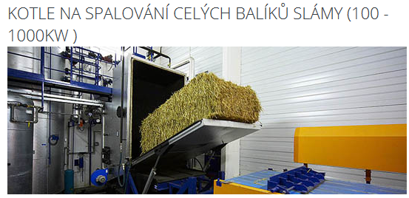

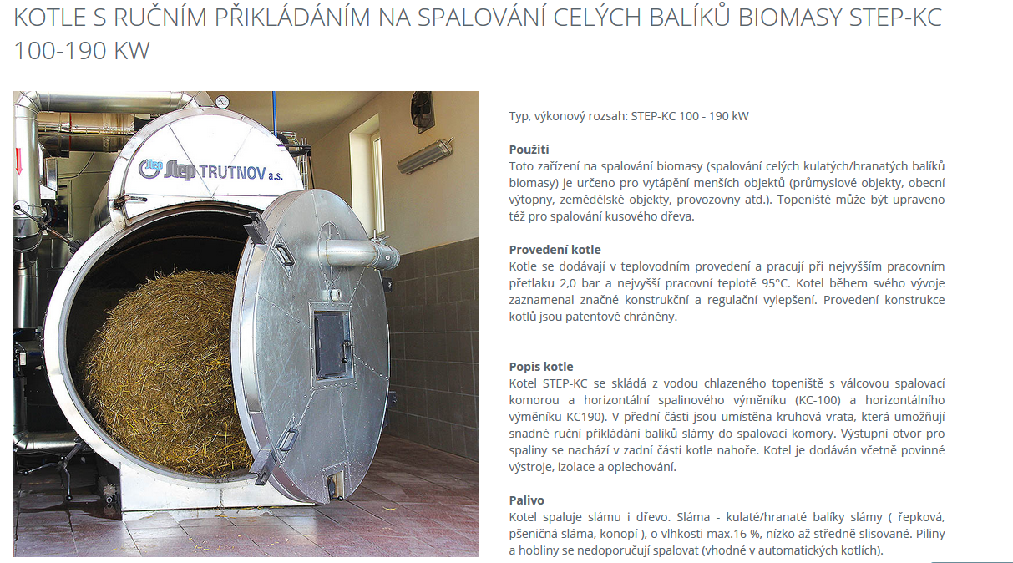

AGROBRIK

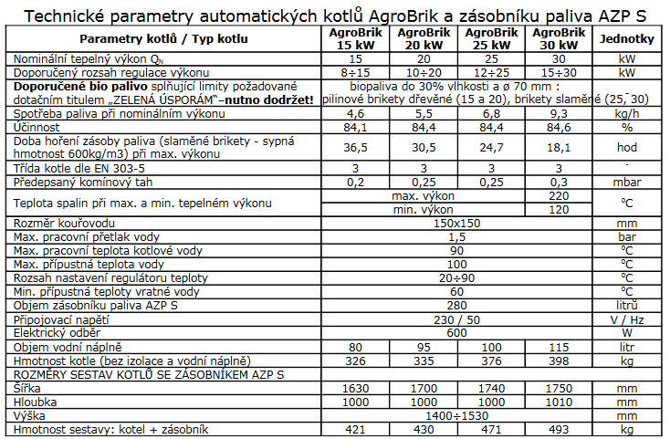
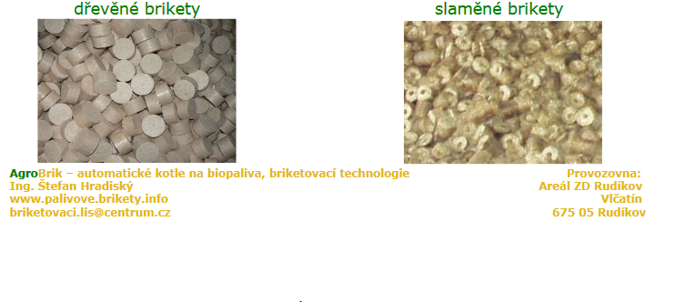

TENZA
Výrobce velkých kotlů s použitím hlavně:
- komunální sféře pro výrobu topné a teplé vody
- zemědělství pro vytápění zemědělských areálů
- průmyslu pro výrobu technologické a topné vody atd.
Hlavní technické parametry
 | kotle na spalování celých balíků slámy | spalování rozdružených balíků
Výkon | od 80 do 200 kW | od 400 do 1000 kW
Pracovní tlak | do 0,3 MPa, respektive do 0,6 MPa | do 0,3 MPa, respektive do 0,6 MPa
Pracovní teplota | do 110 °C | do 110 °C
Účinnost kotle | min 85 % | min 85 %
Kotel spalující slámu je sestaven z následujících základních technologií:
- Palivové hospodářství
- Kotel
- Odpopelnění, odvod a čištění spalin
- Systém řízení technologického procesu a silové elektrické napájení technologických částí
Přednosti technologie
Výše popsaná technologie má oproti standardním zařízením roštového typu nebo zařízením se spalovacím prostorem opatřeným keramickou vyzdívkou řadu významných předností. Jedná se zejména o následující:
- Minimalizace počtu rychle se opotřebujících materiálů, zejména pak vyzdívek a roštnic
- Snadná vyměnitelnost zbylých opotřebitelných částí
- Vysoká dynamika provozu a necitlivost na změny výkonu. Kotel umožňuje rychlé najetí ze studeného stavu bez nebezpečí poškození a jakýchkoliv dalších dopadů na snížení životnosti kotle. Umožňuje rychlé snížení výkonu nebo úplné odstavení kotle bez nebezpečí jeho přehřátí.
- Možnost vytvořit vhodnou velikost provozního zásobníku paliva pro vytvoření dostatečně dlouhé periody bez nutnosti zavážet palivo.
- Nižší cena vlastního kotle

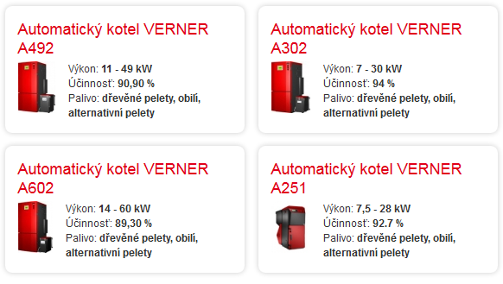
VERNER

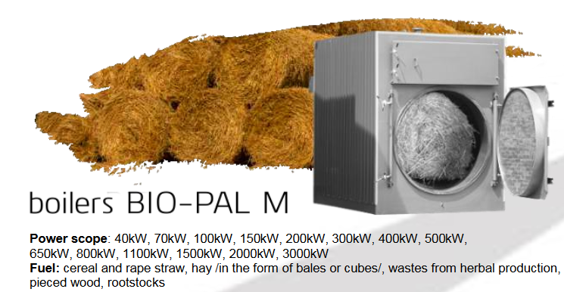

GIZEX Polsko

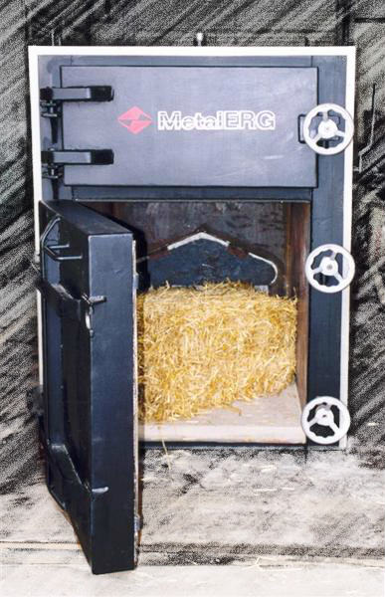

Metal ERG Polsko

Výrobní program od 40 do 700 kW.

6.SYNERGIE v PROPOJENÍ zemědělských a lesnických aktivit na lokální energetiku

BIOMASA

Navzdory méně příznivému chemickému složení u fytomasy, jedná se o lignocelulózní vysoce energetický potenciál s vysokým uhlovodíkovým obsahem. Pro následné termické transfery se v Akčním plánu pro biomasu, očekává jak od dendromasy tak od fytomasy jejich významný podíl na OZE v ČR. V oblasti potenciálu LPF i ZPF má tedy biomasa společný průnik činností a aktivit na další cestě transferu do energetického užití.

Multiplikační efekty jsou v oblastech:

Sušení

Fragmentace

Briketizace

Peletizace

Finalizace výroby paliva

TECHNIKA

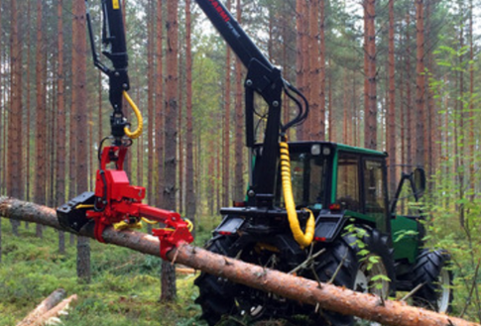
Sezónnost v zemědělství končí na podzim, kdy končí vegetační období. Naopak v tomto čase začínají ideální podmínky pro těžební aktivity v lese, kdy má dřevo nejmíň vody. To je pozitivní pro následné zpracování dřeva, které se pak míň kroutí a nepraská.
Celoroční (sdílené) využití techniky tak může významně zvýšit ekonomickou efektivitu v obou sektorech. Především využití traktoru je pro lesní práce velmi zajímavé, protože pro většina technologických procesů je traktor zásadní i výkonnou energetickou jednotkou.
Viz studie č.2 Potenciál a možnosti lesního půdního fondu.

7.Agro-forestry - agrolesnictví
Agrolesnictví (agro forestry) je v našich podmínkách nejstarším způsobem využití půdy. Jde o současné využívání půdy pro produkci zemědělskou v kombinaci s pěstováním dřevin např.:

- řadové (alejové) pěstování dřevin se zemědělskou produkcí
- pastva v porostech lesních a ovocných dřevin (silvo pastorální systémy)
- meze s dřevinami
- větrolamy
- břehové porosty vodních toků a nádrží …
K úpadku agrolesnictví došlo oddělením lesního hospodářství a zemědělství od roku 1754 vznikem zákazu pastvy dobytka v lesích. Neřízené uplatňování pastvy vedlo k degradaci lesních porostů, které pak nebyly schopny plnit očekávanou dřevo produkční funkci.
Pěstování dřevin na orné půdě
Hlavním důvodem pěstování dřevin současně se zemědělskou produkcí je nedostatek dřeva pro obyvatelstvo. V České republice je poptávka po dřevu většinou saturována lesním hospodářstvím. Nicméně opětovné uvedení dřevin do české zemědělské krajiny představuje potenciál k řešení energetických otázek, produkce speciálních sortimentů dřeva, pěstování ušlechtilých listnáčů a plnění mnoha mimoprodukčních funkcí poskytovaných porosty dřevin. Kromě intenzivně zemědělsky obdělávaných pozemků a pozemků určených k plnění funkcí lesů (PUPFL) existuje podle údajů VUMPu , zhruba 350 tisíc hektarů neevidovaných, opuštěných ploch, které nejsou z různých důvodů využívány. Donedávna se jako vhodné řešení nabízelo jejich zalesnění s trvalým převodem do PUPFL. Odhady výměry potenciálně zalesnitelných lokalit v řádu desítek až stovek tisíc hektarů půdy, nicméně, značně převyšovaly skutečně realizovaná zalesnění. V případě zalesnění je zde vždy otázka vhodnosti trvalého vynětí pozemků ze zemědělského půdního fondu.
Limitujícím faktorem agrolesnictví je snížení hektarových výnosů zemědělské produkce. Produkce dřeva ale může být složkou, která nejen dorovná, ale dokonce zvýší výnos z půdy. Samozřejmě se tak stane v delším časovém horizontu, než je u intenzivního zemědělství běžné. I z toho důvodu jsou často vysazovány RRD.
Je zřejmé, že agrolesnictví musí být aplikováno v souladu s požadavky zákona č. 334/1992 Sb., o ochraně zemědělského půdního fondu. Tento zákon připouští v § 3 využití zemědělské půdy pro plantáže dřevin. Stanovuje, na jaké půdě lze plantáže vysazovat a jasně vymezuje dobu existence plantáže maximálně na deset let u výmladkových plantáží 30 let. Vzhledem k tomu, že v letošní novele tohoto zákona (č. 184/2016 Sb.) nebyla výše zmíněná ustanovení v § 3 změněna, budou podmínky pěstování dřevin na zemědělském půdním fondu nezměněny i pro případné alejové výsadby. Dřeviny jsou obvykle v tomto systému pěstovány v řadách, mezi nimiž jsou široké zorněné pásy pro pěstování např. cukrové řepy, brambor, obilnin nebo luštěnin.

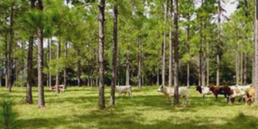
Pastva v porostech dřevin
V zásadě sem patří také vypásání přízemní vegetace ovocných sadů. V lesích je pastva striktně zakázána podle zákona č. 289/1995 Sb. Zde v § 20, písmeno n) je uvedeno, že „v lesích je zakázánopást dobytek, umožňovat výběh hospodářským zvířatům a průhon dobytka lesními porosty".
Jedinými silvopastorálními systémy aplikovanými v našich lesních porostech jsou tak oborní chovy spárkaté zvěře a bažantnice. Ostatně velká část mysliveckého hospodářem má agrolesnický charakter. Historicky byla i u nás aplikována pastva vepřů v dubových či bukových porostech. V současnosti se podobné lesopastevní systémy uplatňují např. ve Španělsku (dehesa) a Portugalsku (montado). Výhodou silvopastorálních systémů hospodářem je přispění k pohodě (welfare) hospodářských zvířat; známé je vyhledávám stínu zvířaty pod dřevinami na mezích apod. Pastva hospodářských zvířat je v některých případech prováděna také ochránci přírody za účelem obnovy životních podmínek např. koprofilních druhů hmyzu v rámci zvláště chráněných území Specifickým příkladem agrolesnického systému je také včelařství. K naplnění definice agrolesnictví při chovu včel by docházelo zejména tehdy, kdy subjekt umisťující včelstva k okrajům lesních porostů je zároveň majitelem, nájemcem nebo správcem těchto lesních porostů. Známé jsou také systémy kombinující porosty dřevin s chovem drůbeže.
Meze a větrolamy
Jedná se o liniové prvky dřevinné (keřové i stromové) vegetace v krajině. V současnosti jsou to často porosty vzniklé v minulosti, které nejsou příliš aktivně obhospodařovány. Tyto liniové útvary sloužící ke snižování nebezpečí vodní nebo větrné eroze jsou uvedeny jako krajinný prvek využívaný v ekologickém zájmu (viz informace SZIF k platbám na zemědělské postupy příznivé pro klima a životní prostředí, tj. greening). Agrolesnické systémy mohou být s výhodou aplikovány i na méně příznivých lokalitách, při podpoře postupů hospodaření šetrnějších k životnímu prostředí, na klimaticky či terénně extrémních stanovištích anebo z finančního hlediska může pěstování mimořádně kvalitního dřeva, např. třešeň či ořešák, představovat pro farmáře dlouhodobou investici. Pokud je cílem kvalita, je třeba mít na paměti, že některé dřeviny mají ve volném zápoji sklon k tvorbě kmenových výmladků. Zamezení tvorby výmladků a tím ztrátu kvality lze řešit příměsí stín snášejících podúrovňových dřevin, jako je habr nebo lípa.

Břehové porosty
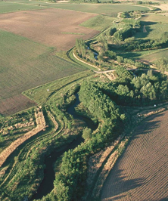
Břehové porosty jsou společenstva nebo uměle založené porosty rostlin, které chrání bezprostředně břehy vodních toků nebo vodních ploch. Jedná se o porosty mezi patou svahu a horní hranou břehu. Břehové porosty jsou součástí agrolesnického systému, pokud přímo sousedí se zemědělsky obhospodařovanými pozemky. Stromová vegetace je tvořena zejména vrbami, olšemi, topoly, jasany, javory, dubem letním, lípou malolistou a jilmy. Kromě stromových dřevin jsou součástí druhové skladby také keřové vrby, svída, krušina, střemcha, brslen, řešetlák, trnka, hloh, kalina, líska, bez černý apod. Současný stav břehových porostů je často neuspokojivý; některé byly ponechány po dlouhou dobu bez zásahů. To je akceptovatelné pouze v některých zvláště chráněných územích. K udržení jejich funkčností je nezbytné břehové porosty pěstebně ovlivňovat to znamená obnovovat, provádět prořezávky a probírky. Obnovu lze provádět buď výsadbou sazenic (les vysoký), nebo využitím pařezové či kořenové výmladnosti (les nízký). Vhodným opatřením může být kombinace formou lesa středního zahrnující oba výše zmíněné přístupy obnovy. V případě, že dřeviny rostou i na ploše nivy nad horní hranou břehu, mluvíme o tzv. porostech doprovodných. Kromě ochrany břehů a produkce dřeva lze od břehových a zejména doprovodných porostů v zemědělské krajině očekávat také ochrannou funkci. Břehové porosty zde mohou působit jako tzv. buffer zóny, které mohou vodní toky chránit před znečištěním nadměrnými splachy živin, např. kontaminace dusíkatými látkami.

Lesní polaření
Historicky aplikováno pěstování zemědělských plodin na lesní půdě, tj. polaření. Od ostatních agrolesnických postupů se liší tím, že nevyužívá dřeviny na zemědělské půdě, ale zemědělské plodiny (řepa, brambory, kukuřice) byly pěstovány mezi řádky lesních dřevin vysázených na lesní půdě. Tento způsob se vyvinul z důvodu nedostatku půdy a spolu s pastvou v lese a hrabáním steliva byl součástí služebností poskytovaných vlastníky lesních pozemků venkovskému obyvatelstvu. Hospodářský význam lesního polařem byl často malý a postupně došlo k jeho zániku mimo jiné i vzhledem ke škodám působeným na lesních porostech i lesní půdě. Vzhledem k těmto škodám a sociálně ekonomickým změnám ve společnosti není obnova výše zmíněné praxe reálná ani žádoucí.

Ekonomické limity agrolesnictví
V zemích s rozvinutou ekonomikou došlo k vývoji intenzivního dotovaného zemědělství orientovaného na maximalizaci zemědělské produkce šlechtěním rostlin, mechanizací prací a intenzivním umělým přihnojováním půdy. Je zřejmé, že tomuto způsobu využití půdy nemohou agrolesnické systémy konkurovat Orientace zemědělství na produkci je také pravděpodobně důvodem, proč v oblastech mírného pásu v rozvinutých ekonomikách došlo k ústupu od agrolesnického hospodářem nebo se tento způsob nepoužíval. Častými důvody orientace na monokultury zemědělských plodin a odstraňování dřevinné vegetace z pozemků bylo vnímání dřevin jako překážek pro mechanizaci a nepřímo i nastavení dotačních pravidel.

Vyznám agrolesnictví pro životní prostředí
Opětovné zavedení agrolesnických systémů v oblastech mírného pásu podpoří souběh produkčních a environmentálních funkcí krajiny. Mezi významná environmentální opatření patří například ukládání uhlíku v biomase dřevinné vegetace, protierozní funkce, infiltrační funkce, úprava mikroklimatu, redukce vyplavování nitrátů do podzemní vody, zvyšování obsahu organické hmoty v půdě a zvýšení biodiverzity na úrovni krajiny. Z celosvětového hlediska představují agrolesnické systémy možnosti pokrytí poptávky po dřevu u rostoucí lidské populace. Pozitivně ovlivňují také estetickou funkci krajiny.

Potenciál platby za greening pro rozvoj agrolesnictví
Od 2015 pro aktivní zemědělce, na které je v LPIS vedeno více než jeden hektar obdělávané zemědělské půdy, je možnost získat příplatek na zemědělské postupy příznivé pro klima a životní prostředí (tzv. greening). Tyto platby jsou nedílnou součástí opatření jednotné platby na plochu (SAPS). V případě, že má žadatel v LPIS více než 15 ha orné půdy, musí být alespoň pět procent výměry uvedené v žádosti SAPS vyčleněno jako tzv. plocha využívaná v ekologickém zájmu (EFA). V roce 2015 a 2016 bylo možné vyčlenit následující prvky, na kterých mohou být významnou součástí také dřeviny, a to krajinné prvky v ekologickém zájmu, plochy s rychle rostoucími dřevinami, zalesněné plochy, plocha s meziplodinami, s plodinami, které vážou dusík, velký potenciál pro uplatnění agrolesnických postupů.
Význam krajinných prvků typu solitérní dřevina, stromořadí a skupina dřevin je vyjádřen i hodnotou váhových koeficientů 1,5-2,0. Všechny tyto prvky jsou často pouhými pozůstatky dříve aktivně obhospodařovaných porostů. Pokud bude pokračovat podpora hospodaření v rámci greeningu, tyto opomíjené plochy by mohly být aktivně agro lesnický obhospodařovány, a tím by poskytovaly všechny požadované funkce.
Nejnovější zahraniční zkušenosti
Agrolesnické systémy nacházejí své uplatnění spíše v oblastech uplatňujících extenzivnější zemědělství. Agrolesnictví je v současné době, nicméně, v hledáčku jak praktických, tak vědeckých pracovníků v celé Evropě. Pokud jde o aplikaci agrolesnických postupů přáno praktickými zemědělci, zkušenosti ze severu Francie ukázaly, že farmáři uváděli častěji nevýhody než výhody těchto postupů hospodářem. Ačkoliv uznávali význam agrolesnictví pro omezení eroze, snižování rychlosti větru, obnovu či udržení biodiverzity a estetickou funkci, obávali se například zvýšení nákladů, konkurence stromů a zemědělských plodin, ztížení podmínek pro mechanizaci, ztráty výměry orné půdy a nekompatibility podmínek pozemkové držby v případě malé výměry ploch. S podobnými argumenty se setkáváme i u nás. Přesto bychom byli rádi, aby zemědělci rozpoznali potenciál agrolesnictví pro plnění ekologických funkcí a současně získali žádanou produkci.

Nedomníváme se, že by podpora agrolesnictví měla být založena na zvláštních dotačních pravidlech. Například již platná pravidla pro platby v rámci greeningu podporují pěstování dřevin.

Agrolesnictví představuje opětovné sblížení zemědělské a lesnické činnosti. V případě smíšeného vlastnictví nebo správy pozemků s různým využitím půdy se jistě najdou hospodáři, kteří shledají agrolesnické hospodaření výhodným.

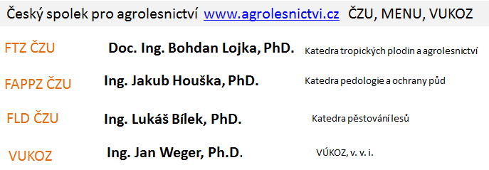

Agrolesnictví v ČR (minulost, současnost, budoucnost)
Pásy dřevin oddělující zemědělskou krajinu odvodního toku, kromě toho, že dokáží eliminovat erozi a splach živin z polí, výborně přirůstají a jejich produkční funkce by mohla být využívaná mnohem více, než jak je tomu v současnosti.

Americká USDA National Agroforestry Center (NAC) akceleruje uplatňování Agroforestry přes síť národních partnerů

Ochranné nárazníky /Conservation buffers/ má víc pozitivních půdo ochranářských dopadů. Tento materiál sdružuje 1400 odborných publikací.

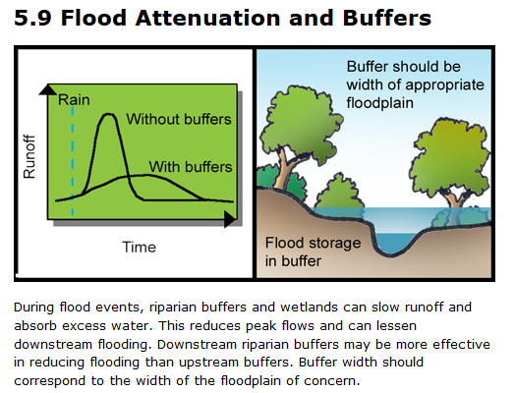
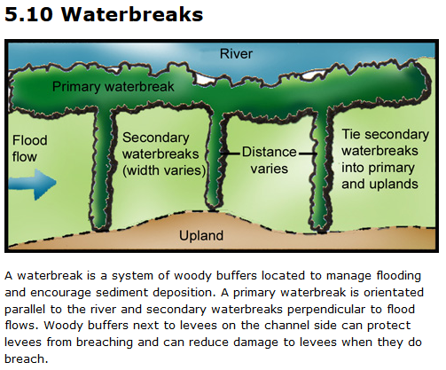

Ukázka vodo ochranářských aktivit zádrže bouřkové vody v krajině a protipovodňové bariéry

ZÁVĚR – doporučení

Regionální podpora domácích topenišť je jednou z priorit MŽP v oblasti závazku ČR ke snižování emisí. Je nezbytné s regionální biomasou počítat především v tomto kontextu.

V kapitole 2 je naznačená logistická zátěž, kterou ve finální podpoře výměny cca 100 000 kotlů tento projekt bude představovat. Je žádoucí, aby MŽP vytvořilo podmínky pro minimalizaci transportní zátěže. Obdobně jako lesní potenciál biomasy, i potenciál ZPF může významně přispět k zvýšení energetické soběstačnosti regionu v rámci principu„ Lokální biomasa prioritně pro lokální kotle“.

Synergické zmíněné efekty můžou sehrát významnou roli v celkovém záměru projektu.
I v oblasti ZPF je vhodné hledat z dnešního pohledu inovativní přístupy např. GREENING, což ovšem v minulosti bývalo přirozené agrolesnictví. Obdobně jako u lesního hospodaření i zde je nutné brát víc a víc v potaz mimoprodukční efekty z hlediska vodního hospodářství a ochrany půdy, které byli v minulých dekádách na okraji zájmu.

Je žádoucí iniciativy GREENINGu odborně posoudit v širším kontextu a v rámci připravovaného projektu.

NÁVRH výzkumných aktivit:

  - Analýza typové struktury kotlů v regionu z hlediska nároků na charakter vstupného paliva
  - Potřeba tepla v regionu ve větším objemu, případně konfrontace s potenciálem fytomasy
  - Identifikace průniku techniky agro/lesnictví (traktory, vlečky,…)
  - Dlouhodobá dostupnost reziduí ze ZPF
  - Analýza energetického potenciálu fytomasy včetně RRD v regionu
  - Identifikace bilance fytomasy v regionu (přebytek/deficit)
  - Problematika Agrolesnictví a greeningu, posouzení vhodnosti a efektů AF především s důrazem
na funkce vodoochranářské a půdoochranářské.

http://www.eprenewable.com/uploads/files/63_5__Gasification_White_Paper_10-08-2014.pdf
https://www.sfzp.cz/clanek/192/3264/mzp-spousti-druhou-vlnu-kotlikovych-dotaci-do-kraju-posle-dalsi-3-4-miliardy-korun-na-vymenu-starych-kotlu/
http://www.rioni.cz/spotreba_vykonnost.htm
http://oze.tzb-info.cz/biomasa/5641-biomasa-definice-a-cleneni
http://www.kovosnovyknin.cz/mp.html
http://www.ceska-peleta.cz/zpravy-z-tisku/vyroba-pelet-z-biomasy-technicke-a-ekonomicke-aspekty/
http://www.briklis.cz/
https://www.youtube.com/watch?v=7nHEU-xGqls
http://www.briklis.cz/vse-o-briketovani/spalitelny-odpad/
http://www.kovonovak.cz/
http://www.kovonovak.cz/cs/mala-granulacni-linka
https://www.youtube.com/watch?v=_4HQDrKvgkg
https://www.youtube.com/watch?v=SMeKvNo_xkc
www.pollaksala.sk
http://www.pollaksala.sk/product/peletovacia-linka-pl100a-pellet-flow?catid=83&tree=1
http://www.pollaksala.sk/product/peletovacia-linka-gl120a-pellet-flow?catid=83&tree=1
http://www.briketovacilis.eu/produkty/peletovaci-lisy
http://www.briketovacilis.eu/reference/ceska-republika
https://www.steptrutnov.cz/cz/produkty/kotle-na-biomasu/
http://registrace.zelenausporam.cz/gallery/165918-automaticke_kotle_na_slamene_brikety_agrobrik15_30kw.pdf
http://www.tenza.cz/cz/aktivity-old/vyroba/kotle-na-slamu/
http://www.verner-golem.cz/cs/produkty/automaticke-kotle/
http://www.gizex.com.pl/images/broszura_eng.pdf
http://www.metalerg.pl/index.php?option=com_content&view=article&id=80&Itemid=638
http://www.silvarium.cz/zpravy-z-oboru-lesnictvi-a-drevarstvi/agrolesnictvi-v-soucasnosti-zemedelec
http://agrolesnictvi.cz/wp-content/uploads/2015/06/Agrolesnictv%C3%AD-v-%C4%8Cesk%C3%A9-republice.pdf
https://nac.unl.edu/
https://nac.unl.edu/documents/agroforestrynotes/an35g09.pdf
https://nac.unl.edu/buffers/index.html

